Bebés migrantes: los hijos de nadie
Mayo 14, 2019 -
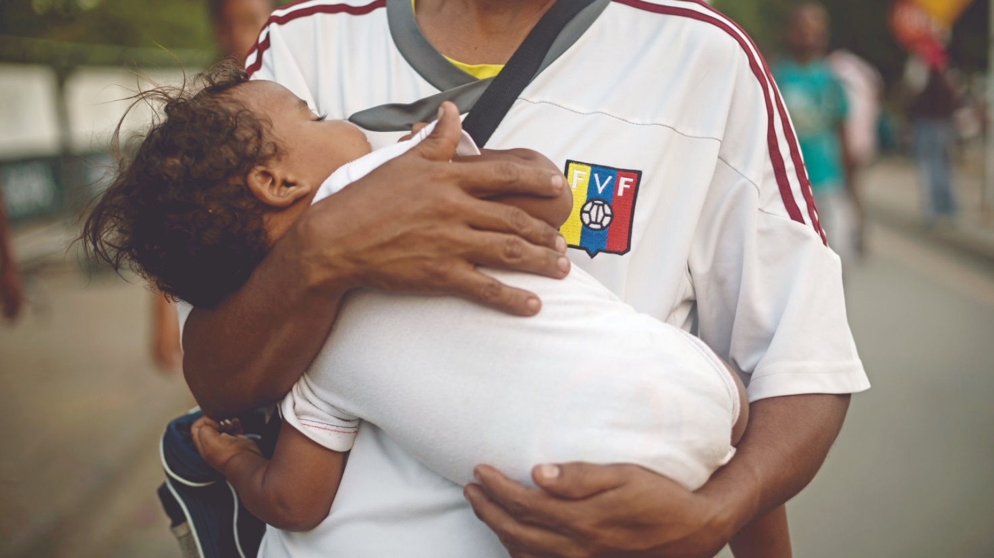
Fotos : Esteban Vega La-Rotta
Por Leonardo Numpaque | Proyecto Migración Venezuela
El deterioro social y económico que vive Venezuela obligó a millones de venezolanos a dejar su país, trayendo dramas sociales como el riesgo de la apatridia que, según las Naciones Unidas, es el riesgo que corre una persona de no ser considerada como nacional por ningún Estado conforme con sus leyes. En otras palabras no tiene nacionalidad.
El último reporte de Migración Colombia señala que al país han ingresado 1.260.594 venezolanos. Bárbara Delgado de 24 años, es una de esas personas. Oriunda de Valencia (Venezuela), llegó con su hija a Colombia hace un año y medio pasando por una de las trochas en la frontera. Ella vino a reencontrarse con su esposo que trabaja en el área rural de San Gil (Santander), hace aproximadamente un año.
Poco tiempo después de llegar a Colombia, Bárbara Delgado quedó en embarazo y fue atendida en el Hospital Regional de San Gil hasta los siete meses. “Al octavo mes nos dijeron que el gobierno le había quitado la ayuda al hospital. Mi esposo se quedó sin trabajo y nos vinimos para Bogotá. La bebé nació en el Hospital Simón Bolívar”, recuerda. Ahora Zoe tiene un poco más de un mes.
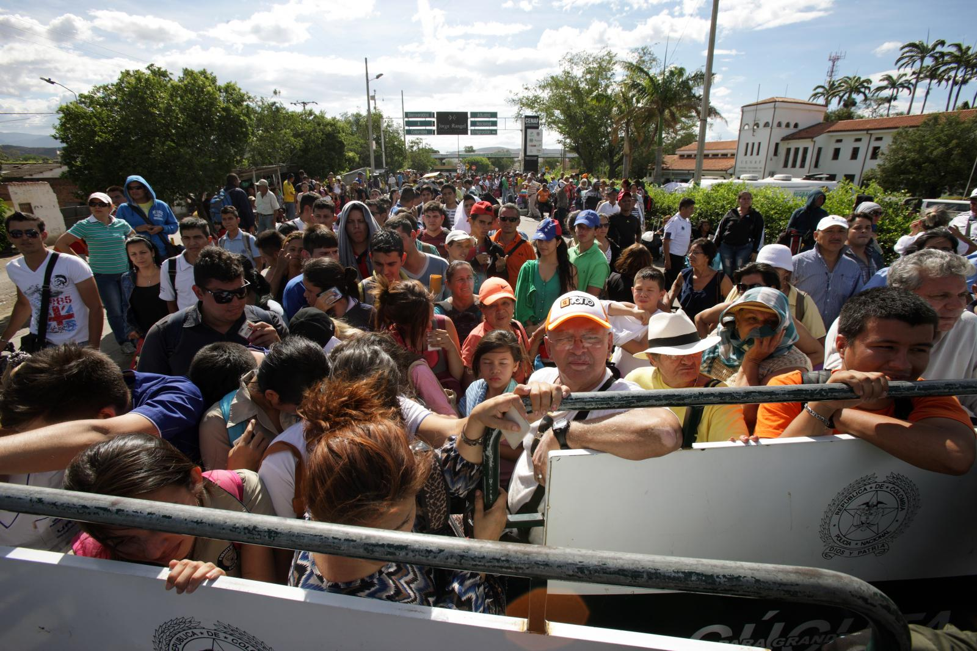
Fotos : Esteban Vega La-Rotta
La trabajadora social del Hospital Simón Bolívar les explicó que como ni ella ni su esposo eran colombianos y no tenían regulado su estatus migratorio su bebé no podía tener nacionalidad colombiana. Por lo que les dieron un acta y registro de nacimiento pero con la anotación que Zoe no podía ser ciudadana colombiana.
A hoy existen 3.290 hijos de venezolanos en Colombia como Zoe, con una anotación en su registro civil que dice: “no se acreditan requisitos para demostrar nacionalidad”. La cuenta la lleva la Registraduría Nacional, desde el 22 de diciembre de 2017, fecha en la que la entidad empezó a poner esta anotación en los registros civiles de nacimiento.
Sin embargo, de acuerdo con datos del Observatorio del Proyecto Migración Venezuela, en Colombia existen más de 25.000 niños de padres venezolanos en riesgo de apatridia. Haber nacido en Colombia no les otorga automáticamente la nacionalidad, pero tampoco pueden recibir la venezolana porque en este momento no hay ni consulado ni embajada para que sus padres surtan el trámite de presentarlos como ciudadanos venezolanos.
De acuerdo con datos recogidos por el Registro Administrativo de Migrantes Venezolanos realizado por la Unidad Nacional para la Gestión de Riesgo de Desastres, entre el 6 de abril y el 8 de junio de 2018 se pudo establecer que había 8.209 mujeres venezolanas con situación migratoria irregular en embarazo y 7.496 en lactancia. Lo que podría aumentar la cifra de niños con esta condición.
¿Qué significa no tener nacionalidad?
Al no contar con una nacionalidad, el mayor riesgo que corren estos niños es no tener sus derechos garantizados. Por ejemplo, solo cuentan con cobertura de salud en el país durante el primer año de vida, de ahí en adelante únicamente los atienden en casos de urgencias médicas.
En materia de educación si bien no hay barrera para inscribirse en los colegios en Colombia, de acuerdo con Lucía Ramírez, coordinadora de Migración de DeJusticia, en el momento en el que estos jóvenes lleguen al grado once sin documentos no se podrían graduar legalmente ante el Estado. Y de igual manera, al no contar con nacionalidad no podrán conseguir trabajo formal o acceder al voto, entre otros inconvenientes.
Frente a esta situación la Cancillería dijo que el Gobierno Nacional es consciente de la urgencia de la situación y que viene analizando estos casos con la ayuda de la Gerencia de Frontera de la Presidencia de la República, Migración Colombia, la Registraduría Nacional, el Instituto Colombiano de Bienestar Familiar, la Procuraduría General de la Nación y la Defensoría del Pueblo, con el fin de presentar alternativas de solución a la problemática de estos menores y así proteger sus derechos.
La Defensoría del Pueblo radicó un proyecto de ley ante el Congreso la primera semana de abril de este año con el objetivo de dar nacionalidad colombiana por adopción a estos niños utilizando como prueba el registro de nacimiento sin la necesidad de demostrar domicilio.
Fuente: https://migravenezuela.com/web/articulo/el-drama-de-los-hijos-de-migrantes-nacidos-en-colombia-que-no-tienen-nacionalidad/1139

